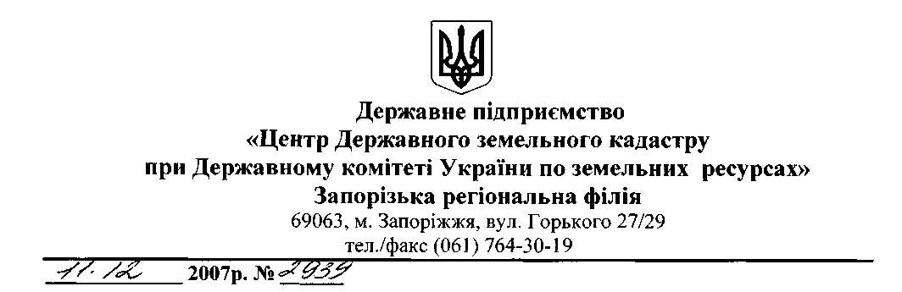
Заступнику Голови Запорізької обласної державної адміністрації Фролову М.О.
Копія: Заступнику Голови Запорізької обласної державної адміністрації Черкаска В.В.

Шановний Миколо Олександровичу!
На Ваш усний запит щодо інформації про землекористувачів на о. Хортиця, надаємо перелік, що був визначений ДП «Запорізький інститут землеустрою» при виконанні проекту відведення земельних ділянок Національному заповіднику «Хортиця»:

№ на плані | Площа ділянки, | Назва землекористувача
1 | 30,8400 | ВАТ "Запоріжтрансформатор"
2а | 22,2688 | КП „Управління капітального будівництва"
26 | 8,8000 | УКБ міськвиконкому
3а | 5,1477 | ВАТ "Український графіт"
36 | 0,4934 | ВАТ „Український графіт"
4а | 3,0000 | Національний заповідник "Хортиця"
46 | 4,8900 | Національний заповідник "Хортиця"
5а | 5,1054 | ВАТ "Запорізький виробничий алюмінієвий комбінат"
56 | 1,3095 | ВАТ "Запорізький виробничий алюмінієвий комбінат"
6а | 4,2800 | ВАТ "Запорізький металургійний комбінат "Запоріжсталь"
66 | 11,4000 | ВАТ "Запорізький металургійний комбінат "Запоріжсталь"
7а | 0,1020 | ЗАТ "Головне підприємство теплових мереж"
76 | 0,2861 | ЗАТ "Головне підприємство теплових мереж"
8 | 0,8775 | Запорізький муніципальний театр-лабораторія "ВГ
9 | 0,0992 | ВАТ "Туристичний комплекс "Запоріжжя"
10 | 5,2000 | ВАТ "Запорізький завод феросплавів"
11 | 5,1137 | Запорізька державна інженерна академія
12 | 1,6011 | Банк „Еліта"
13 | 0,1844 | Товариство човноволодарів "Нептун-11"
14а | 0,2500 | ПП "Укррічбуд"
146 | 0,1171 | ПП "Укррічбуд"
14в | 0,1459 | ПП "Укррічбуд"
15 | 2,5780 | КП готель "Україна"
16 | 0,0111 | СТ „Дніпро"
17 | 0,0121 | СТ "Трансформаторщик-2"
18 | 0,1000 | УВС
19 | 619,5700 | Запорізьке обласне управління лісового господарства
20а, 20б, 31 | 18,0200 | Запорізьке відділення Придніпровської залізниці
21 | 3,5000 | Запорізьке обласне ЗАТ по туризму та екскурсіях "Запоріжтурист"
23 | 1064,2667 | ДСГ "Хортиця" (Запорізький філіал НДІ Електрофікації сільського
24 | 0,0420 | Запорізький дитячий будинок №1
25 | 2.0817 | КП "Титано-магнієвий завод"
26 | 4,0800 | ВАТ "Запоріжбуддеталь"
27 | 0,1800 | КП „Водоканал" (трест „Водоканал" в межах острова Хортиця - 0.0450
28а | 1,5400 | ВАТ "Електрометалургійний завод "Дніпроспецсталь"
286 | 4,7800 | ВАТ "Електрометалургійний завод "Дніпроспецсталь"
28в | 3,3300 | ВАТ "Електрометалургійний завод "Дніпроспецсталь"
33г | 4,8100 | КП "Водоканал"
32 | 3,5400 | школа комплекс № 43о
33в | 0,1191 | КП "Водоканал"
33а | 0,0702 | КП "Водоканал"
336 | 0,0515 | КП "Водоканал"
34 | 1,3500 | ДСКП "Ритуал"
35 | 0,4663 | ВАТ "Запоріжжяобленерго"
30а, 30б | 4,5000 | ЗДУ (в т.ч. БМУ №1 тресту „Дніпродомна ремонт" – 3,2526 га)
36 | 0.3700 | Державний проектний інститут «Запоріжцивільпроект»
37 | 0,0685 | Запорізькі міські електиричні мережі
39 | 4,9100 | Запорізьке обласне управління лісового господарства (житлова
40 | 52,7281 | Запорізька міська рада
41 | 25,9707 | Інші власники майна за станом на 01.11.05

Крім того, додатково повідомляємо, що Запорізьким міським відділом ЗРФ ДП «Центр ДЗК» здійснюється виконання робіт на підставі укладених договорів по відведенню земельних ділянок на о. Хортиця наступним замовникам:

№ | Найменування | Адреса | № Дог.
1 | Гр. Гліженко В.Г. | Будинок відпочинку, 52 | 523/В-21 від 13.08.07
2 | Гр. Гліженко В.Г. | Будинок відпочинку, 52 | 478/в-21 від 13.08.07
3 | Гр. Данильченко С.В. | Будинок відпочинку, 52 | 369/в-21від21.03.07
4 | Гр. Подпорін О.В. | Будинок відпочинку, 52 | 309/В-21 від 24.01.07
5 | ВАТ «Дніпроспецсталь» | Наукове містечко | 179/В-21 від 21.09.06
6 | ВАТ «Дніпроспецсталь» | Садівництво, 4 | 220/в-21 від 27.10.06
7 | ТОВ «Дніпротур Хортиця» | Садівництво, 1 | 40/в-21 від 04.05.07
8 | Хортицький навчально реабілітаційний багатопрофільний центр | Наукове містечко | 957-21 від 28.12.05
9 | Концерн «Міські теплові мережі» | о. Хортиця, 52 | 634/в-221 від 15.03.05
10 | Гр. Колодяжний В.Є. | Садівництва, 16 | 322/в-21 від 09.02.07
11 | ПП Брацило С.В. | Наукове містечко, 55б | 213-21 від 19.10.06
12 | ЗАТ «Запоріжтурист» | о. Хортиця | 175-21 від 29.08.06
13 | ВАТ «Укрграфіт» | о. Хортиця | 436/в-21 від 04.07.07
14 | ТОВ «СМУ-2» | Наукове містечко, 43 | 572/В-21 від 10.12.07
15 | Кладовище «Хортицьке» (з ділянки) | о. Хортиця | 15/06-2007 від 15.06.07 (Тендер)

З повагою,
Директор
ЗРФ ДП Центр ДЗК О.Є. Євграфов

